2017301500117胡启海

1. **文法定义**

**program—>block**

**block—>line ; block|line .block|ε**

**line—>def|epr|fun**

**def—>int id |float id**

**epr—>id = expr|id=-expr**

**fun—>wirte(id)**

**计算表达式**

**expr—> - exprB**

**exprB—>exprB+term|exprB-term|term**

**term—>term*factor|term/factor|factor**

**factor—>(expr)|digit| id**

**id—>letter(letter|digit)\***

**letter—>a|b|...|z|A|B|...|Z**

**digit—>0|1|...|9**

1. **代码细节**
2. **使用方法**

1、将要计算测试的表达式写入一文本中如下是测试文档以及内部内容。

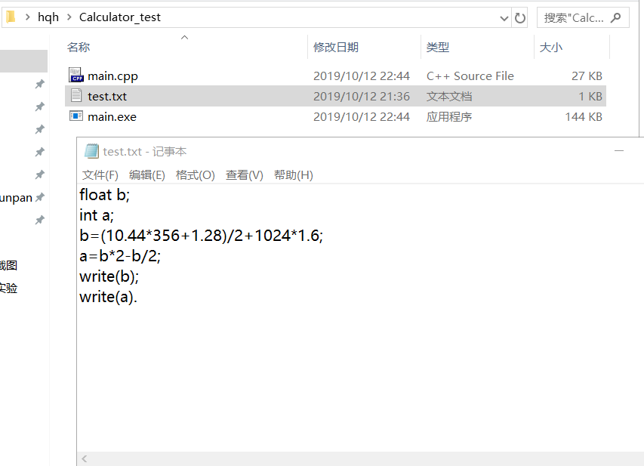

输入要求：

1)支持浮点数和整数两种类型，浮点数可以转换成整数；整数不可以转换成浮点数；

2)每个语句需要以“；”结束，以“.”表示全部输入的结束

3)变量需要先声明再使用；

4)变量名可以是由数字和字母组成，但首字符必须是字母。

5)每个表达式中使用的变量需要在之前已经有赋值。

6)输出语句使用write(a)，输出并换行，其中a为int类型或者float类型的变量名。

1. 运行cmd进入命令行程序，通过cd命令进入到程序所在的文件夹内，再运行程序。

具体操作如下所示：

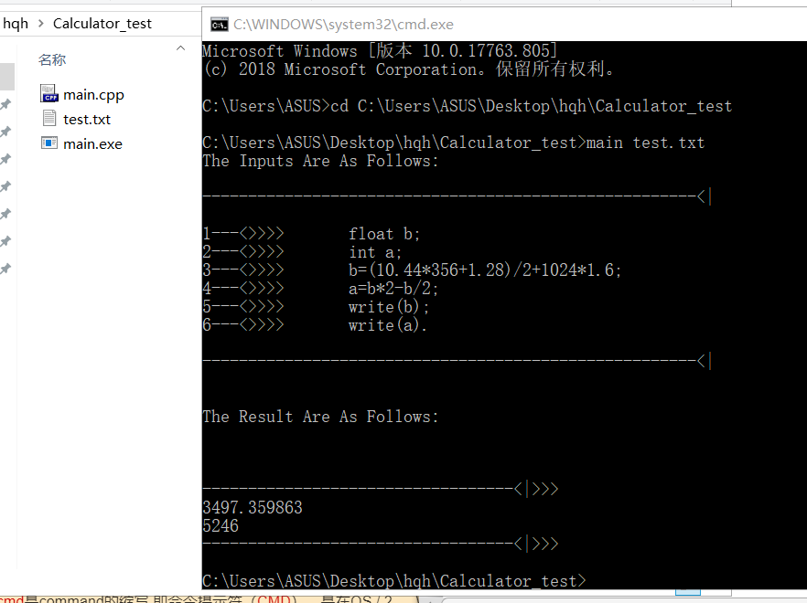

异常测试：

《一》、Test.txt内容如下：

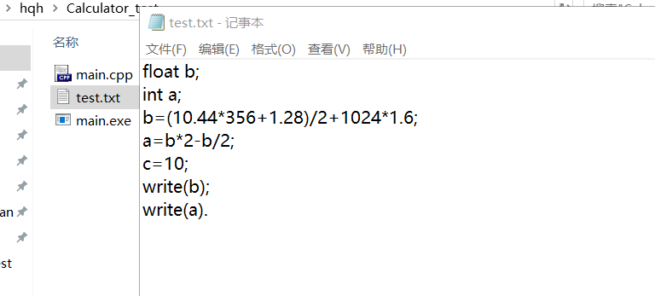

结果显示：

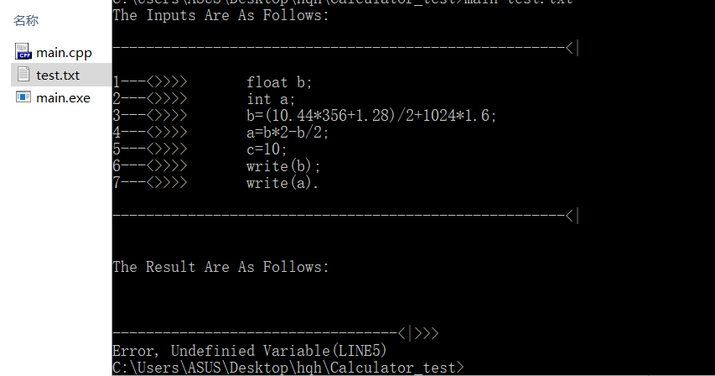

《二》、Test.txt内容如下：

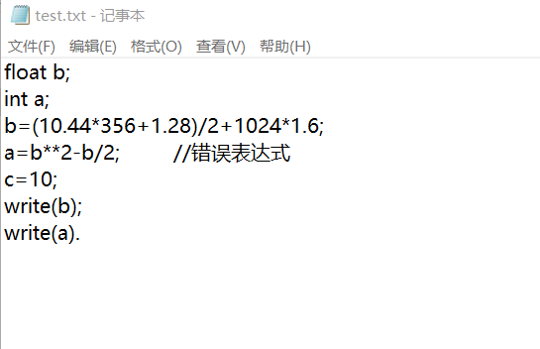

结果显示：

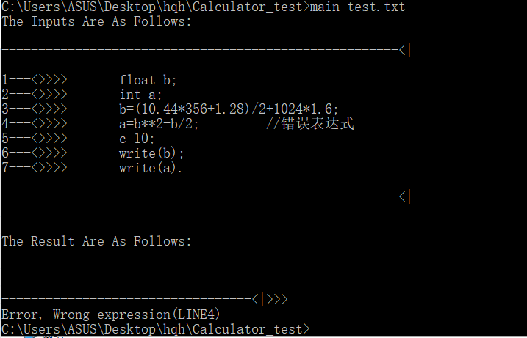

《三》、Test.txt内容如下：

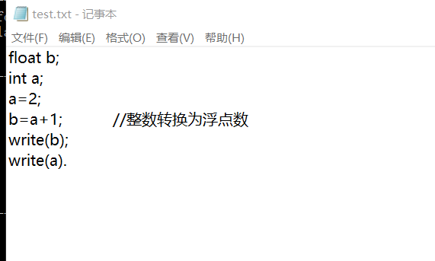

显示结果如下：

